Форум молодых педагогов
В Севастополе 3 ноября 2017 года на базе общеобразовательной школы № 22 состоялся первый молодежный профсоюзный Форум
«Молодой педагог Севастополя – взгляд в будущее».
Более ста тридцати молодых учителей, воспитателей и работников дополнительного образования собрались вместе с целью содействия всестороннему развитию молодых педагогов, раскрытию и реализации их потенциала. Открыла Форум председатель Севастопольской городской организации Профсоюза работников народного образования и науки РФ Татьяна Козлова. В своём выступлении она подчеркнула, что целью проведения мероприятия является формирование у молодых педагогов Севастополя чувства ответственности, активной жизненной позиции, положительного имиджа профсоюзного движения, профессионального роста, вовлечение молодёжи в активную работу по поиску эффективных решений социальных, политических, экономических проблем в сфере образования. Профсоюзная городская организация всегда отстаивала и в будущем будет продолжать работу по защите социально-экономических интересов работников. В настоящее время средняя заработная плата педагога составляет 27.000рублей. Молодые специалисты с 20% доплатой получают 15.000руб., так как нагрузка в 1,5-1,8 ставки им не под силу. Чтобы избежать процесса «старения» педагогических кадров в образовательных учреждениях, необходимо принимать меры по повышению заработной платы молодых педагогов.
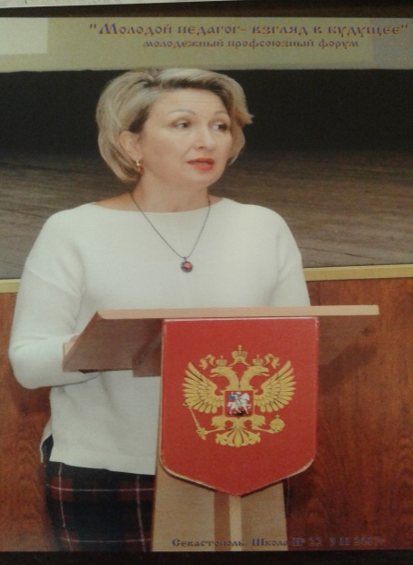 С приветственной речью к молодым педагогам обратилась депутат Законодательного Собрания города Севастополя Татьяна Щербакова. Она поблагодарила молодых педагогов Севастополя за выбор профессии и выразила надежду на то, что в педагогические вузы поступают молодые люди, «не мыслящие себя без детей, без школы, без того предмета, который они выбрали». Хорошей новостью для участников Форума стал подписанный Правительством Севастополя документ, согласно которому работники образования будут иметь возможность за 30% от стоимости путёвки за счёт бюджета города и 10 % за счёт Профсоюза отправить своих детей в оздоровительные лагеря в следующем году. Парламентарий подчеркнула, что это стало возможным благодаря настойчивой позиции городской организации Профсоюза образования. О перспективах развития отрасли рассказал Директор Департамента образования Севастополя Михаил Родиков. Государственные структуры принимают комплексные усилия к тому, чтобы молодые специалисты были обеспечены эффективной поддержкой со стороны руководства и общественности. В городе строятся и открываются детские сады, образовательные комплексы. Новые учебные заведения, оборудованные по последнему слову техники, требуют от педагогов владения современными информационно-коммуникационными технологиями и стремления к самосовершенствованию.
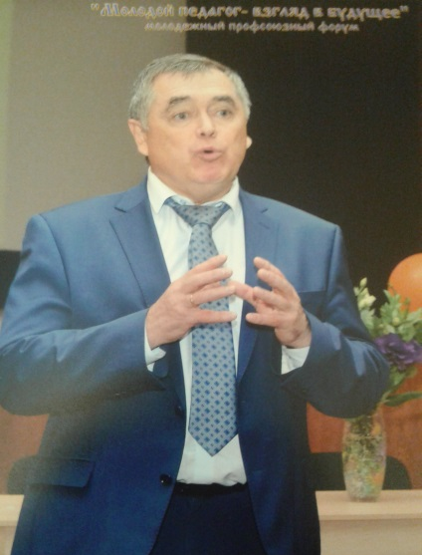Со словами поддержки в оказании методической помощи молодым педагогам выступила Директор Центра развития образования Ирина Стародубцева. Она призвала не стесняться обращаться за помощью к опытным методистам и наставникам, поскольку грамотные советы практического характера облегчат процесс вхождения в профессию, помогут приобрести профессиональную компетентность, повысят мотивацию продолжения работы по выбранной профессии. Открытый диалог продолжил Форум. Молодые педагоги обращались к гостям по вопросам повышения заработной платы, укрепления института наставничества, обеспечения жильём, строительства общежития. Было принято решение принять резолюцию и направить губернатору города. Во второй части Форума молодые педагоги прошли обучение в следующих мастер-классах: « Актёрское мастерство», «Рисуем музыку», «Правовая защита работников образования», «Психологическая гостиная». Проведение Форума сопровождалось выступлением агитбригады молодых педагогов. Задор, креативность, энергичность придали мероприятию радостное оптимистичное настроение. Молодым педагогам из 4 интерната, 7 гимназии, 11 и 44 СОШ. Форум помог укрепиться в намерении вступить в Профсоюз и им торжественно вручили профсоюзные билеты. Все участники Форума получили сертификаты.
